

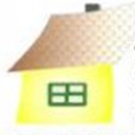

Jeśli masz swój domek, nie mieszkasz w bloku – odpady ulegające biodegradacji możesz poddać procesowi kompostowania, a potem bez problemów możesz wykorzystać własny kompost.
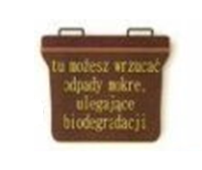

Możesz także zbierać odpady ulegające biodegradacji (odpady zielone oraz z pielęgnacji drzew i krzewów w odpowiednio oznaczonych workach i przekazywać do kompostowania.

